# Habitación

## Recordá ver el código html con el bloc de notas u otro editor de texto

## Nos encontramos en la habitación del personaje

## E:\Trabajo\La 35\3ro Taller Computacion\Redes\2020\Desarrollo web\Ejercicios\Ejercicio 3\Pueblo\Casa\Habitacion\habitacion.png

¿Qué deseamos hacer?

* Usar la computadora (computadora.html)
* Bajar las escaleras (comedor.html)

¿A dónde deseamos ir?

* A la casa de la vecina. Para esto tenemos que salir de la habitación, salir de la casa y entrar en la casa del vecina. En otras palabras **"../../Vecina/vecina.html"**
* Al laboratorio Para esto tenemos que salir de la habitación, salir de la casa y entrar en el laboratorio. En otras palabras **"../../Laboratorio/laboratorio.html"**

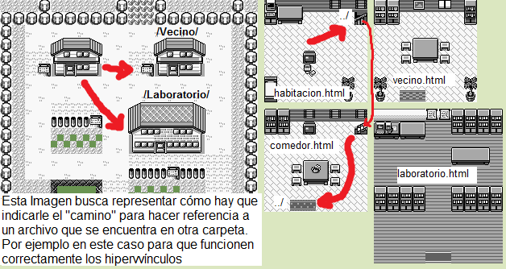

Un detalle donde Windows usa la contrabarra '\\ por ej. Pueblo\Casa\Habitacion\habitacion.html, los navegadores utilizan la barra / por lo que deberíamos escribir en el documento html sería Pueblo\Casa\Habitacion\habitacion.html